¿Cuánto han subido los arriendos en Medellín durante el 2023?
● 31 de mayo de 2023. Medellín, Colombia. Durante los primeros meses del 2023 los arriendos en Medellín se incrementaron hasta un 81% y disminuyeron hasta un 16%, dependiendo del barrio. Un análisis realizado por Properati, el portal inmobiliario de Sudamérica, examina cómo evolucionaron los precios en los primeros cuatro meses de 2023 en la capital antioqueña.
En la siguiente gráfica puedes ver la evolución de precios mes a mes en cada barrio:
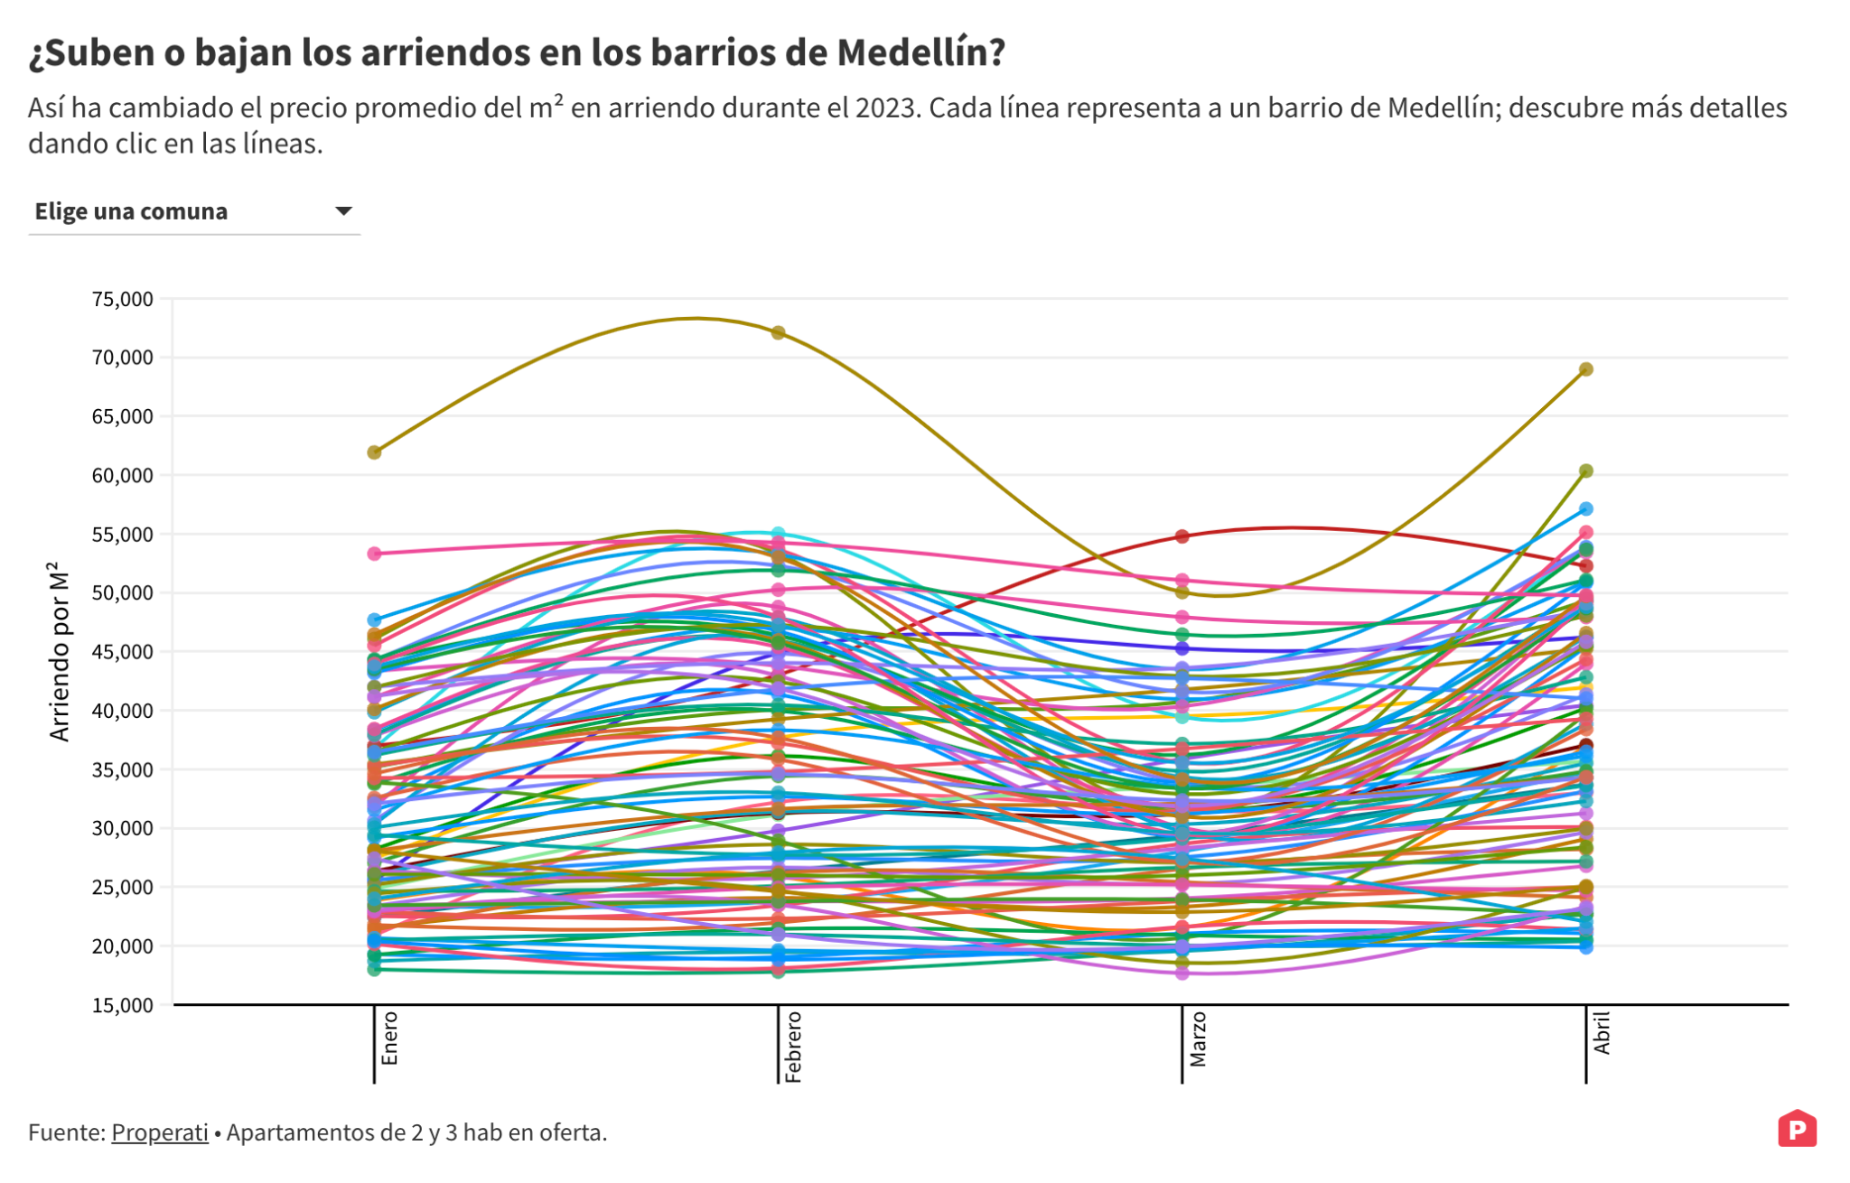
Ver gráfico
Inserta el gráfico en nota web [EMBED CODE]
<iframe src="https://bit.ly/medellin-arriendos-evolucion-2023-properati" title="¿Suben o bajan los alquileres en Medellín?" class="flourish-embed-iframe" frameborder="0" scrolling="no" style="width:100%;height:550px;" sandbox="allow-same-origin allow-forms allow-scripts allow-downloads allow-popups allow-popups-to-escape-sandbox allow-top-navigation-by-user-activation"></iframe>

Los barrios donde ha subido el arriendo
En la primera parte del año el costo del arriendo por metro cuadrado aumentó en 75 de los 84 barrios analizados por Properati. Bolivariana (Laureles) es el barrio que registra el mayor incremento, con un 81%. En este sector el precio medio por m² pasó de $25.500 pesos en enero a $46.200 en abril, esto quiere decir que el arriendo promedio para un apartamento de 70 m² pasó de costar $1’785.000 pesos en enero a $3’234.000 pesos en abril.
Por su parte, el aumento llegó al 58% en La Castellana (Laureles) y La Mansión (Villa Hermosa). Los 5 barrios donde más han subido los arriendos lo completan Simón Bolívar (La América) y La Hondonada (Belén), con 53% y 50% respectivamente.
En El Poblado el aumento máximo se registra en El Diamante No. 2, donde el arriendo por metro cuadrado subió un 33%, pasando de $38.300 pesos en enero a $51.000 pesos en abril. Lalinde, Manila, Castropol y Santa María de Los Ángeles le siguen como los barrios donde más sube el alquiler en esta comuna.
Los 20 barrios donde más ha subido el arriendo en Medellín:
Barrio | Comuna | Arriendo por M² Enero | Arriendo por M² Abril | Variación %
Bolivariana | Laureles | $25,509 | $46,217 | 81%
La Castellana | Laureles | $25,576 | $40,434 | 58%
La Mansión | Villa Hermosa | $20,903 | $33,024 | 58%
Simón Bolívar | La América | $27,436 | $41,953 | 53%
La Hondonada | Belén | $22,436 | $33,704 | 50%
La América | La América | $23,375 | $34,732 | 49%
Asomadera No.1 | Buenos Aires | $36,792 | $53,870 | 46%
La Gloria | Belén | $24,852 | $35,661 | 43%
La Loma de Los Bernal | Belén | $28,199 | $40,196 | 43%
Belén | Belén | $36,999 | $52,276 | 41%
Campo Amor | Guayabal | $26,325 | $37,048 | 41%
Los Conquistadores | Laureles | $32,316 | $45,439 | 41%
Laureles | Laureles | $35,179 | $49,315 | 40%
Carlos E. Restrepo | Laureles | $31,830 | $43,963 | 38%
Calasanz | La América | $26,009 | $35,498 | 36%
Ferrini | La América | $21,526 | $29,083 | 35%
Guayabal | Guayabal | $30,635 | $41,346 | 35%
Lorena | Laureles | $33,771 | $45,446 | 35%
Barrio Cristóbal | La América | $22,523 | $30,100 | 34%
Fuente: Properati. Datos de apartamentos en arriendo disponibles entre enero y abril de 2023. Apartamentos de 2 y 3 habitaciones.

¿Dónde ha bajado el alquiler?
En 9 de los 84 barrios analizados, el arriendo para un departamento baja entre el -16% y el -1%. Según los datos de Properati, Gerona (Buenos Aires) es donde más ha bajado el precio entre enero y abril, con un -16%. En Villa Nueva (La Candelaria), el alquiler por m² cayó un -11% y en San Javier No.1 la disminución fue del -8%.
Perpetuo Socorro (La Candelaria) y Belencito (San Javier) también registraron alquileres a la baja, entre los -3% y -4%, respectivamente.
La percepción del mercado de arriendos en cada barrio influencia los valores. En zonas con tendencia a disminuir se puede deber a que los inmuebles con valores más elevados ya no están disponibles. Otra razón apunta a un ajuste de precios después de meses en los que el promedio incrementó.
¿Dónde están los arriendos más caros de Medellín?
De acuerdo con las cifras de Properati, el barrio más caro para arrendar en Medellín es El Poblado (comuna homónima), con un precio medio por metro cuadrado de $69.000 pesos. En este barrio el tamaño medio de los apartamentos es de 121 m², por lo que el arriendo mensual de un apartamento promedio allí se acerca $8’349.000.
En el listado de los barrios más caros siguen Lalinde, Castillejo y Los Naranjos, en la misma comuna, con un precio medio que oscila entre los $55.000 pesos y los $60.000 pesos. El top 5 lo cierra Asomadera No.1 (Buenos Aires), con un precio medio de $53.000 pesos por metro cuadrado.
Los 20 barrios más caros para arrendar un apartamento en Medellín:
Barrio | Comuna | Arriendo por M² Abril
El Poblado | El Poblado | $68,986
Lalinde | El Poblado | $60,349
El Castillo | El Poblado | $57,123
Los Naranjos | El Poblado | $55,138
Asomadera No.1 | Buenos Aires | $53,870
Villa Carlota | El Poblado | $53,860
Asomadera No.2 | Buenos Aires | $53,654
La Aguacatala | El Poblado | $53,445
Belén | Belén | $52,276
Santa Fé | Guayabal | $51,092
El Diamante No.2 | El Poblado | $50,959
Altos del Poblado | El Poblado | $50,855
Perpetuo Socorro | La Candelaria | $49,775
El Nogal-Los Almendros | Belén | $49,711
Manila | El Poblado | $49,529
Castropol | El Poblado | $49,436
San Diego | La Candelaria | $49,320
Laureles | Laureles | $49,315
La Florida | El Poblado | $49,098
Fuente: Properati. Datos de apartamentos en arriendo disponibles entre enero y abril de 2023. Apartamentos de 2 y 3 habitaciones.
Metodología
Se analizaron más de 300 mil anuncios de apartamentos en arriendo en la ciudad de Medellín entre enero y abril de 2023.
Para el análisis final se seleccionaron 84 barrios con una muestra significativa de anuncios que hicieran posible realizar el análisis.
La variación se calculó con la siguiente fórmula (Arriendo por M² Abril - Arriendo por M² Enero)/Arriendo por M² Enero.
Sobre Properati y LIFULL Connect
PROPERATI es la plataforma digital de bienes raíces experta en ayudarte a encontrar tu nuevo hogar. Quienes busquen una vivienda o quieran invertir en propiedades encontrarán en Properati toda la oferta del mercado disponible y valiosa información para tomar las mejores decisiones. Nuestro objetivo es conectar a compradores y vendedores para formar un círculo virtuoso de generación de oportunidades de manera rápida y efectiva. Fue fundada en 2012 en Argentina para cambiar la forma en que se venden y alquilan inmuebles en Latinoamérica. Está online en Colombia, Ecuador, Perú y Argentina. Desde 2022 forma parte de LIFULL Connect. Properati es más que un portal inmobiliario, es experto en conseguir tu nuevo hogar.
Contacto de prensa | Jairo Sarmiento Sotelo  Data Journalist  prensa@lifullconnect.com  +57 304 611 9327

